**LAPORAN JOBSHEET 2**

**Struktur Percabangan Sederhana**



Disusun Oleh :

DWI RINAYATUS SA’ADAH

3.34.18.1.10

IK- 1B

**PROGRAM STUDI TEKNIK INFORMATIKA**

**JURUSAN TEKNIK ELEKTRO**

**POLITEKNIK NEGERI SEMARANG**

**2018**

**BAB 2**

**STRUKTUR PERCABANGAN SEDERHANA**

1. **TUJUAN INSTRUKSIONAL**
2. Mengetahui dan memahami tentang peritah percabangan bersyarat dalam bahasa C.
3. Membuat program yang melibatkan permasalahan-permasalahan percabangan dimana komputer harus melakukan pemilihan untuk menuju ke salah satu cabang berdasarkan kondisi tertentu.
4. **DASAR TEORI**

Salah satu program adalah proses seleksi atau kondisional. Dalam bahasa C ada beberapa antara lain :

1. if

Bentuk IF Sederhana Pernyataan IF dipakai untuk mengambil keputusan berdasarkan suatu syarat/kondisi.

Kondisi yang digunakan berupa kondisi ungkapan yang melibatkan operator relasi atau operator logika.

Bentuk Penulisan:

* if (kondisi)
* Pernyataan

Keterangan :

* Kondisi digunakan untuk menentukan penganbilan keputusan.
* Pernyataan dapat berupa sebuah pernyataan atau statement. Bagian pernyataan akan dijalankan/ diproses hanya jika kondisi bernilai benar.

1. if else

Kondisi adalah ungkapan bernilai Boolean maka untuk menyeleksi kondisi tersebut perlu tanda-tanda operasi (pembanding).

Macam operator dalam Bahasa C :

Operator relasi

Struktur if dan if else adalah sebagai berikut :



Keterangan:

* Syarat yang dapat berupa ekspresi relasional atau logika
* Kata tunggal berarti hanya ada satu perintah yang dikerjakan bila suatu syarat terpenuhi,
* Kata jamak berarti ada dua atau lebih eprintah yang dikerjakan bila suatu syarat terpenuhi, perintah jamak diawali dengan atanda kurung kurawa buka dan di kurung kurawal tutuup “{}”.
* Untuk percabangan if else tidak sealu harus semua, akan tetapi bisa kombinasi antara keduanya tergantung dari permasalahannya.

1. Nested if

Nested if atau struktur if bersyarang atau struktur if dalam if digunakan untuk menyelesaikan masalah-masalah yang memiliki lebih dari dua cabang. Seperti halnya struktur if atau if else, alternativealternatif dalam nested if dapat berupa alternative hanya terdiri dari satu perintah (tunggal) atau alternative yang terdiri dari sejumlah perintah (jamak) ataupun kombinasi antar keduanya.

Bentuk umum nested if :

if (kondisi 1) else/*JIkatidak*/

{ {

proses 1b; proses 1a;

if(kondisi 3) if(kondisi 2)

proses 3b; proses 2b;

else else

proses 3a; proses 2a;

proses 3c; proses 2c;

} }

Perhatian : Bila perintah if atau else perintah tidak diapit tanda {} maka hanya satu perintah setelah if atau else yang diuji berdasarkan syarat atau kondisi dalam percabangan tersebut.

1. **LANGKAH KERJA**
2. **Menentukan suatu keputusan mendapatkan korting**
3. Jalankan program Dev C++



1. Alt+F, pilih new

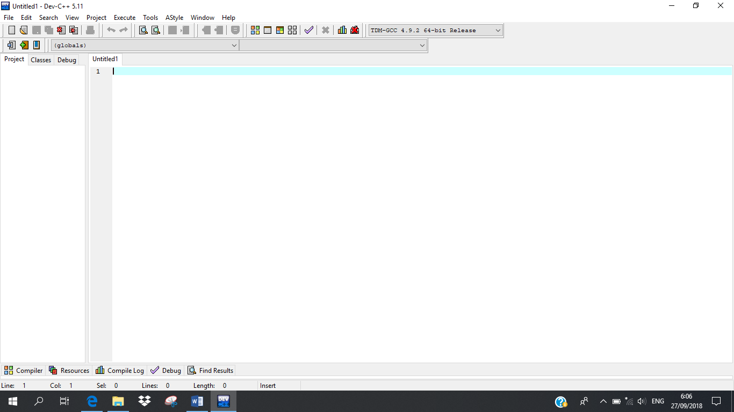

1. Ketik :

/*------------------------------------------*

* Program Lat4a.c *

* Untuk menentukan besaran korting yang *

* diterima seorang pembeli *

*------------------------------------------*/

#include <stdio.h>

#include <conio.h>

main()

{

/* deklarasi variable bertipe bilangan double */

double total_pembelian, korting, jml_byr;

//clrscr();

printf("Total pembelian anda : Rp");

scanf("%lf", &total_pembelian);

korting = 0;

/* proses seleksi kondisi */

if (total_pembelian >= 50000)

korting = 0.05 * total_pembelian;

jml_byr = total_pembelian - korting;

/* menghitung jumlah bayar */

//clrscr();

printf("Total Pembelian = Rp %.2lf\n",total_pembelian);

printf("Besarnya Korting = Rp %.2lf\n", korting );

printf("Jumlah yang dibayarkan = Rp %.2lf\n",jml_byr);

getch();

}

1. Alt+F, pilih save ketik nama Lat2a.c

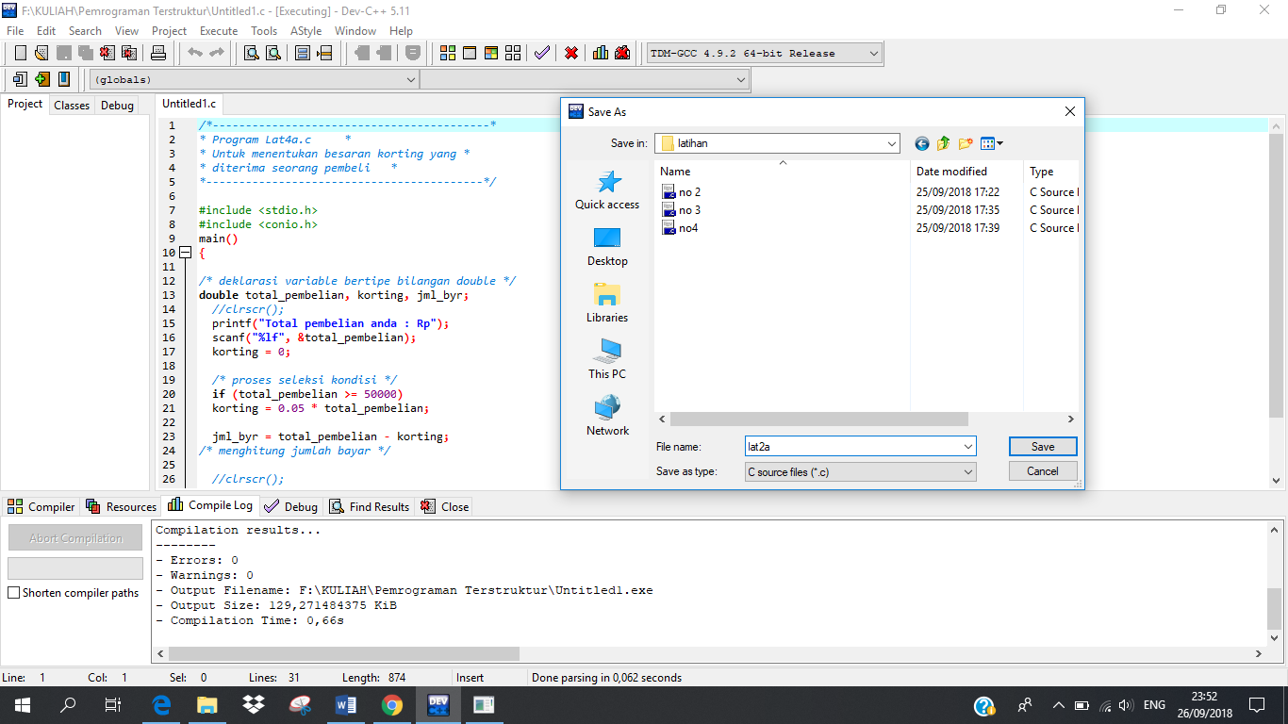

1. Lalu compile apabila masih terdapat error benarkan hingga tidak terdapat error.

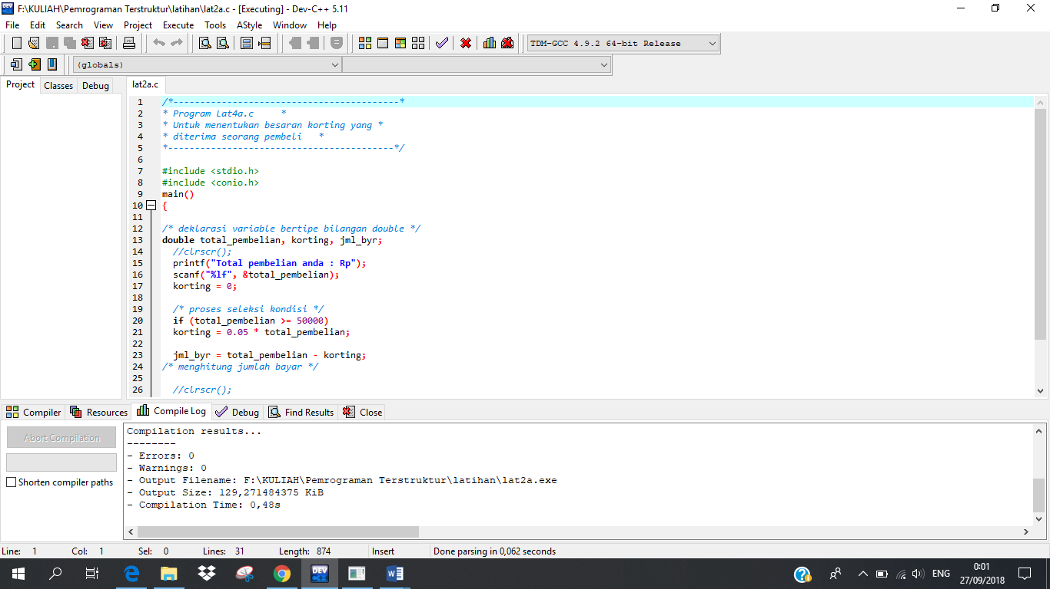

Setelah tidak terdapat error.

1. Lalu klik Run maka akan muncul programnya. Dan siap digunakan.

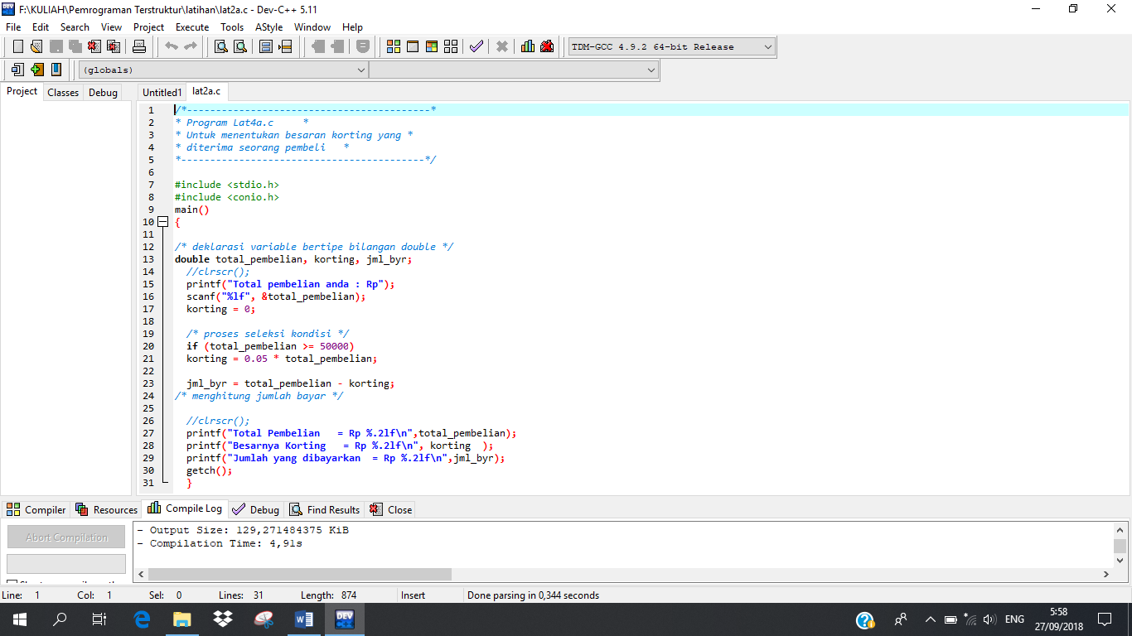

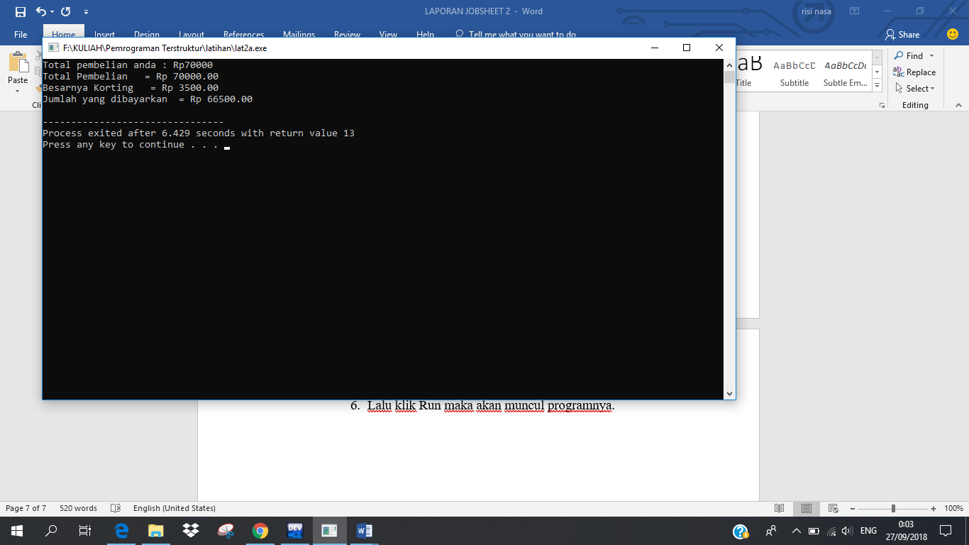

1. **Menentukan suatu keputusan seorang siswa lulus atau gagal dalam ujian**
2. Jalankan program DevC++



1. Alt+F, pilih new



1. Ketik :

/*-------------------------------------------*

* Program Lat 4b.c *

* Untuk menguji suatu nilai yang diinputkan *

* dari keyboard *

*--------------------------------------------*/

#include<stdio.h>

#include<conio.h>

main()

{

int nilaiujian;

//clsr();

printf("Masukkan nilai ujian anda : ");

scanf("%d", &nilaiujian);

/* Proses seleksi nilai ujian*/

if (nilaiujian>60)

puts("Kamu Berhasil Lulus Ujian");

else

puts("Kamu Gagal, Tetap Semangat");

getch();

}

1. Alt+F, pilih save ketik nama Lat2b.c

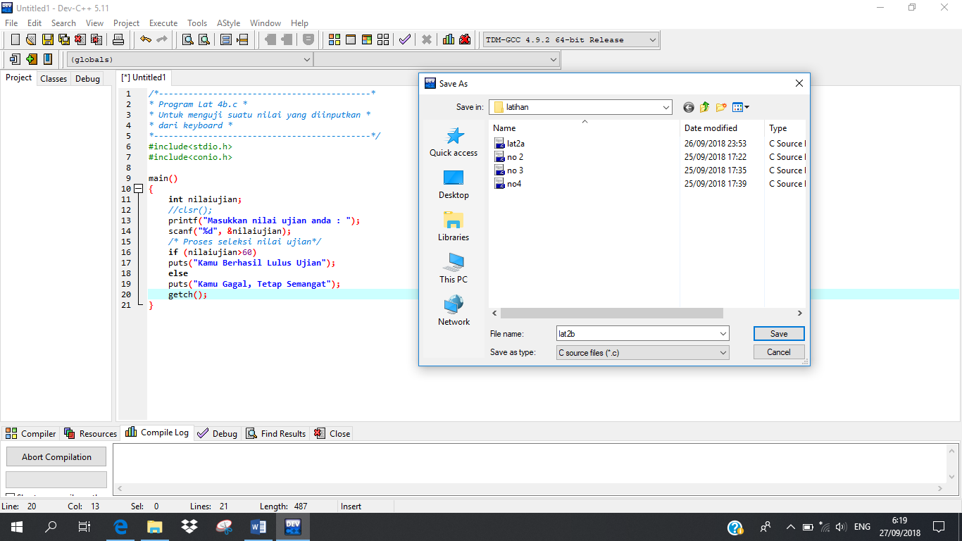

1. Lalu compile apabila masih terdapat error benarkan hingga tidak terdapat error.

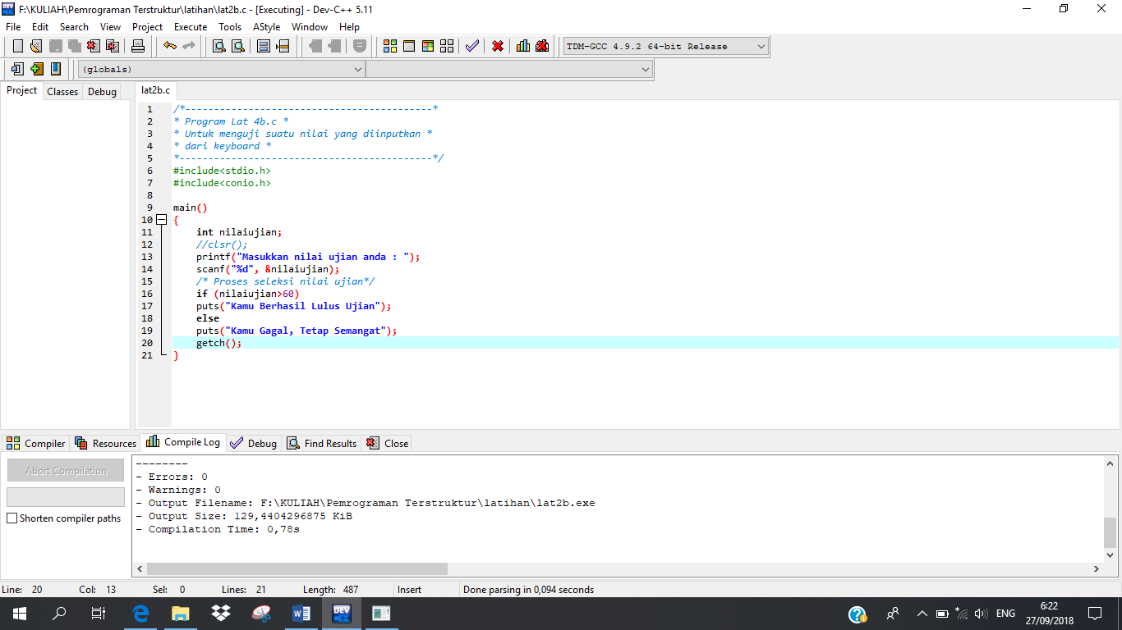

Setelah di compile tidak terdapat error

1. 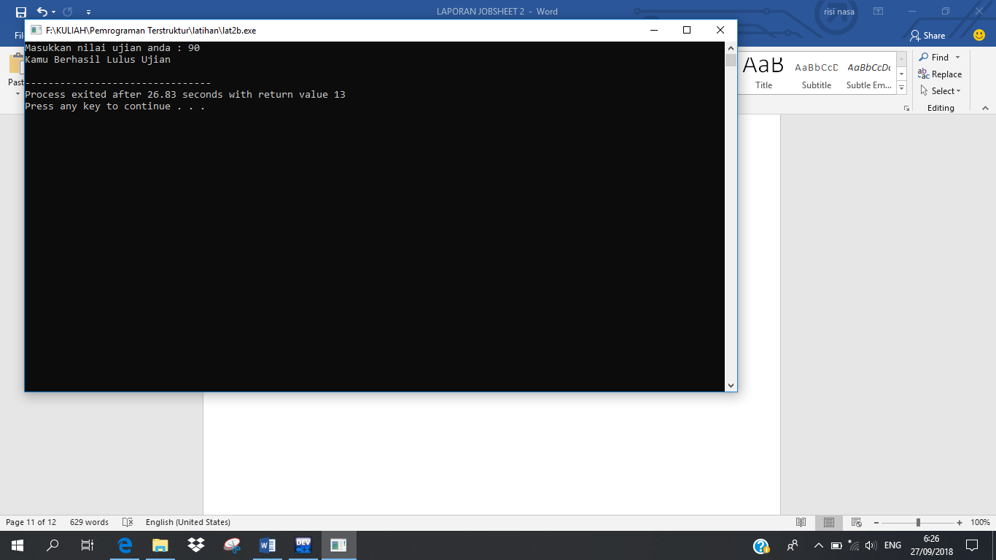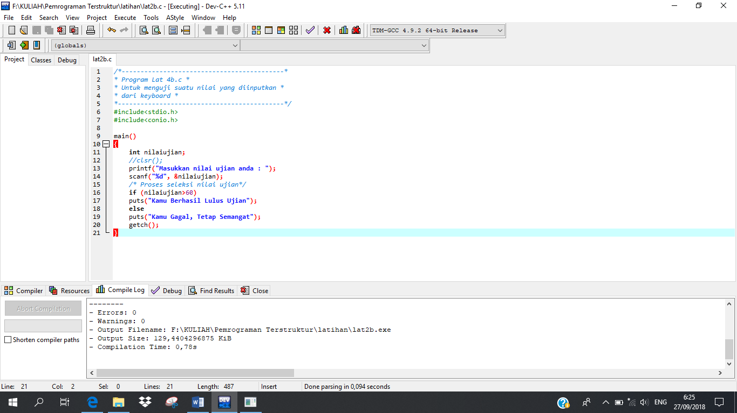Lalu klik Run maka akan muncul programnya. Dan siap digunakan.
2. 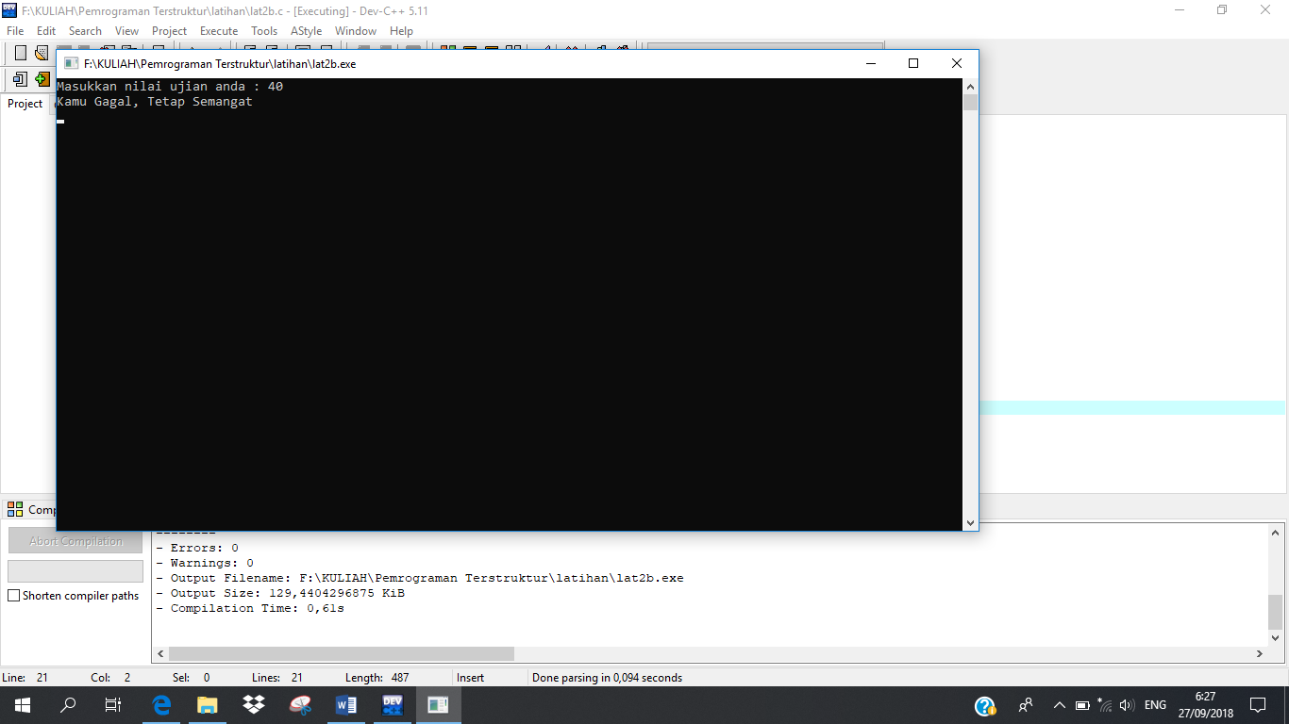**Menunjukkan suatu perintah jamak dalam suatu percabangan.**
3. Jalankan program Dev C++



1. Alt+F, pilih new



1. Ketik :

/*----------------------------------------------*

* Program menguji suatu nilai yang diinginkan*

*dari keyboard*

*----------------------------------------------*/

#include<stdio.h>

#include<conio.h>

main()

{

int bilangan;

//clsr();

printf("Masukkan Sebuah Bilangan Bulat : ");

scanf("%d", &bilangan);

/* Proses Seleksi Kondisi*/

if (bilangan %2)

{

printf("Bilangan %d tidak habis dibagi 2 \n", bilangan);

puts("Karena itu termasuk sebagai bilangan Ganjil");

}

else

{

printf("Bilangan %d habis dibagi 2 \n", bilangan);

puts("Karena itu termasuk sebagai bilangan Genap");

}

}

1. Alt+F, pilih save ketik nama Lat2b.c

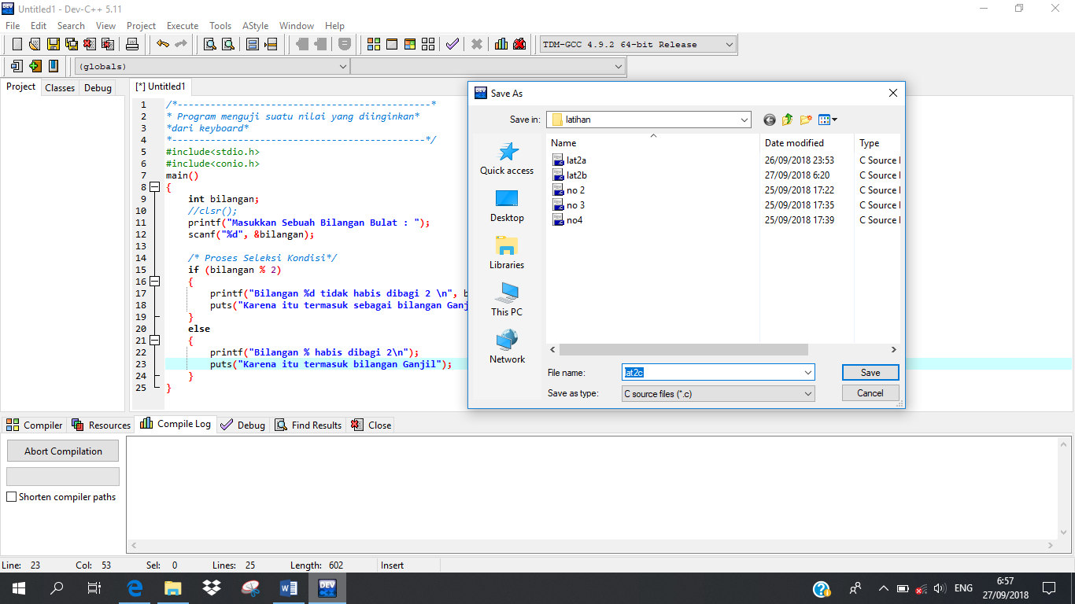

1. 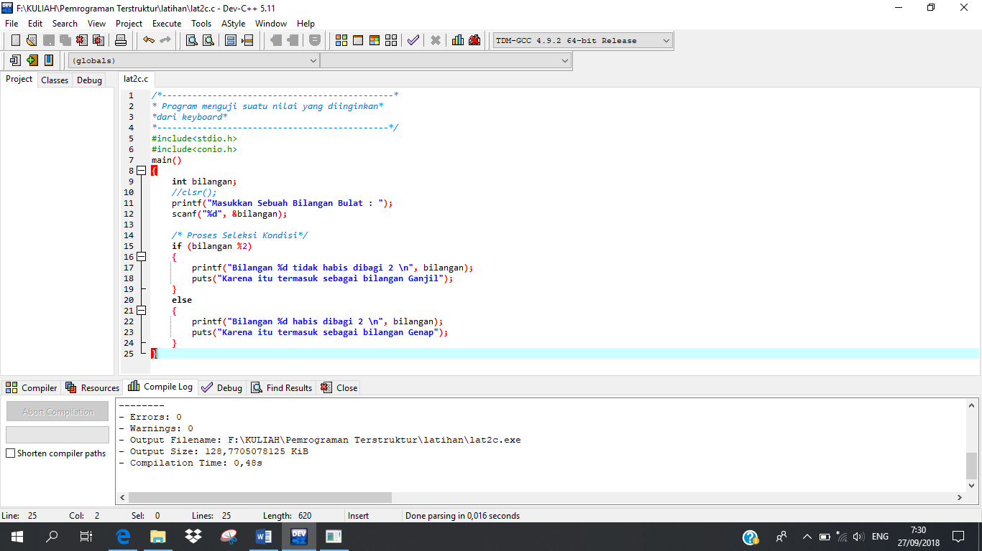Lalu compile apabila masih terdapat error benarkan hingga tidak terdapat error.

Setelah dicompile tidak terdapat error

1. Lalu klik Run maka akan muncul programnya. Dan siap digunakan.



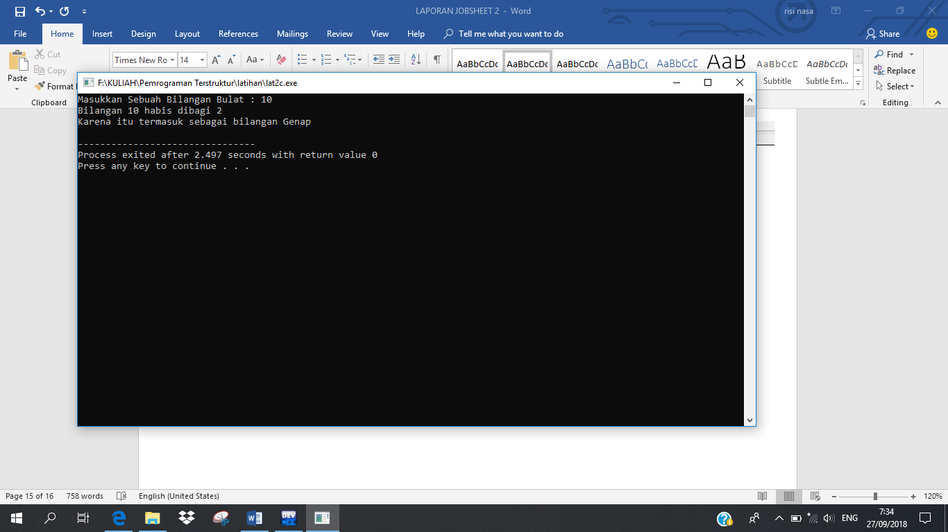

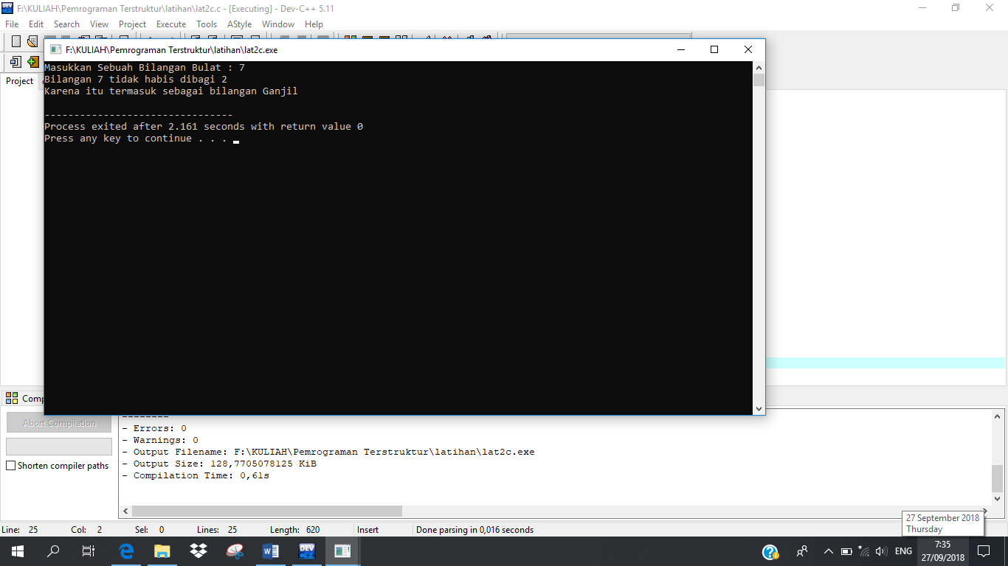

1. **Kasus nested if**
2. Jalankan program Dev C++



1. Alt+F, pilih new



1. Ketik :

/*---------------------------------*

* Program lat4d.c *

* Program seleksi calon mantu *

*----------------------------------*/

#include <stdio.h>

#include <conio.h>

main()

{

float gaji;

int tinggi, usia;

char kerja, agama, nama[20];

//clsr();

puts("\t\tData Pribadi Saya");

puts("============================");

printf("Masukkan nama anda : ");

scanf("%s", &nama);

printf("Apakah Anda Taat Beragama (T/B) : ");

/*T bila taat dan B bila biasa saja*/

agama =getche();

printf("\nApakah Anda Sudah Bekerja (S/B): ");

/*S bila sudah kerja dan B bila belum kerja */

kerja=getche();

printf("\nMasukkan usia dan tinggi anda : ");

scanf("%d %d",&usia, &tinggi);

//clsr();

gaji = 0;

/* Proses seleksi kondisi */

if (((agama =='T') || (agama == 't')) && ((kerja == 'S') || (kerja == 's')))

if ((usia >= 25) & (tinggi >= 160))

{

puts("Syarat menantu pertama sudah terpenuhi");

puts("Eeee tapi jangan bangga dulu, masih ada syarat lain lhoooo");

printf("\n\nSebutin berapa gaji mas %s dulu : ",nama);

scanf("%f" , &gaji);

//clsr();

}

if(gaji >= 1000000)

{

//clsr();

printf("\nSelamat yaaa mas, Semua syarat sudah terpenuhi");

printf("\nMas %s bisa jadi mantu guee sekarang",nama);

printf("\a"); printf("\a");

}

else

printf("Mas %s maaf ya, tolong cari calon yang lain ajaaa deh,\n", nama);

printf("\n\npress any key......");

getche();

}

1. Alt+F, pilih save ketik nama Lat2d.c

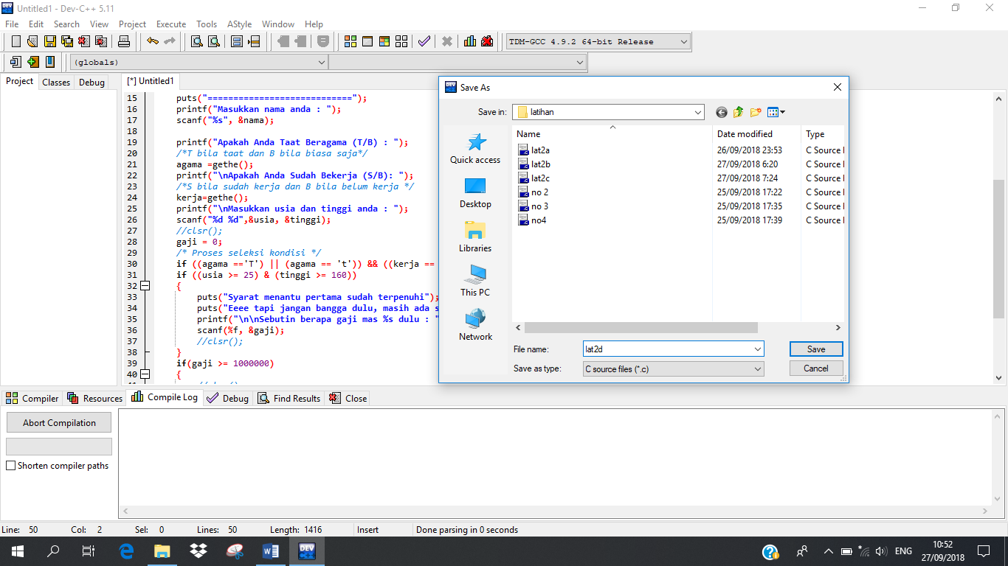

1. 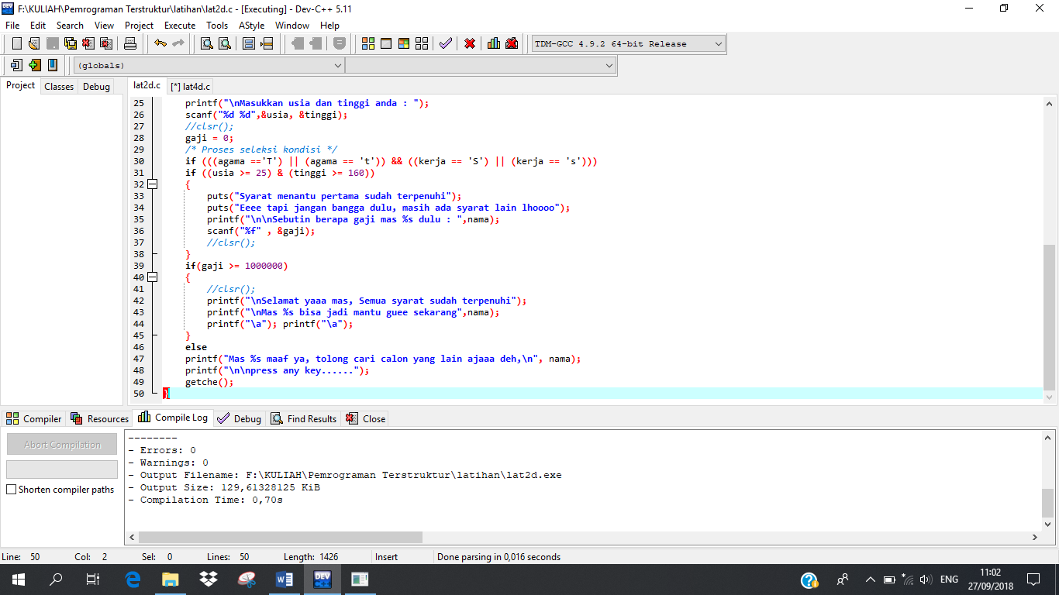Lalu compile apabila masih terdapat error benarkan hingga tidak terdapat error.

Setelah tidak terdapat error.

1. Lalu klik Run maka akan muncul programnya. Dan siap digunakan.

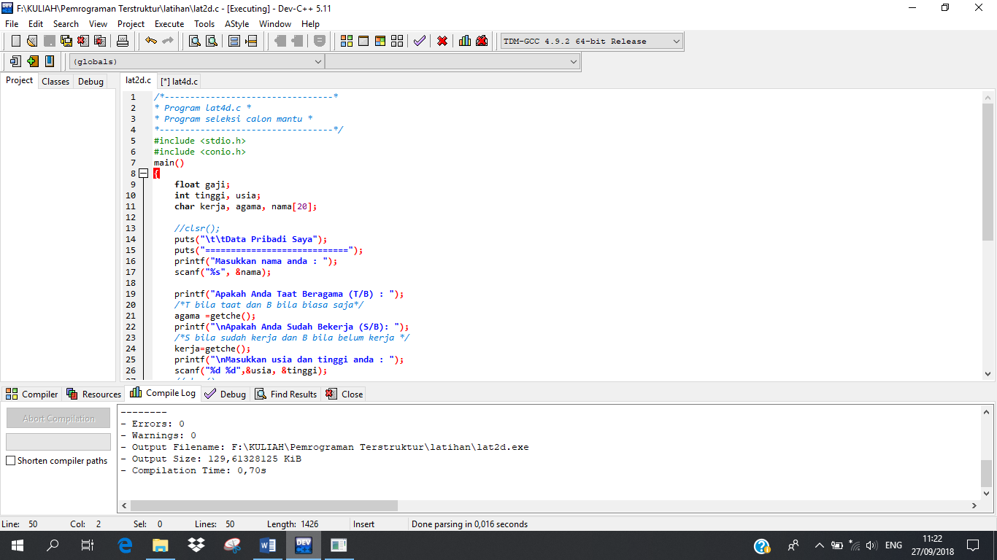

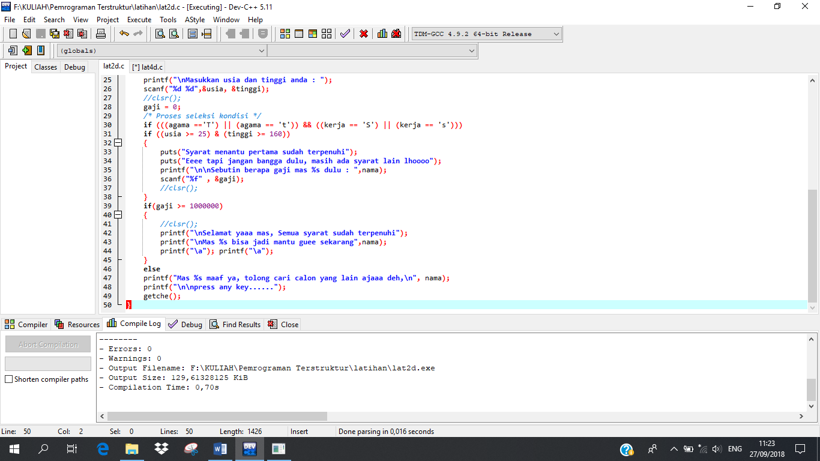

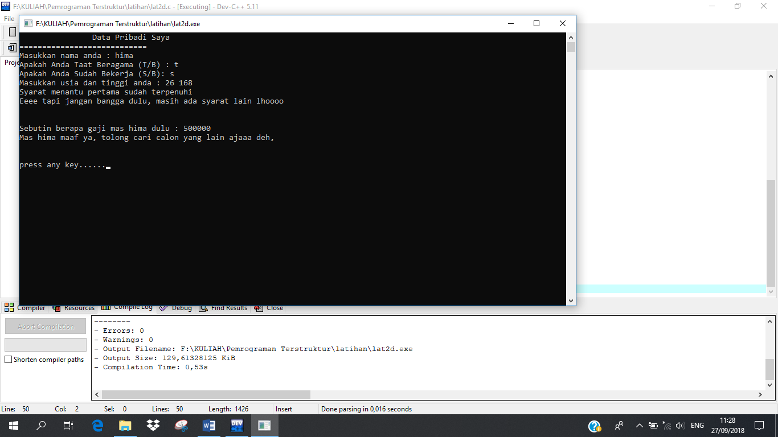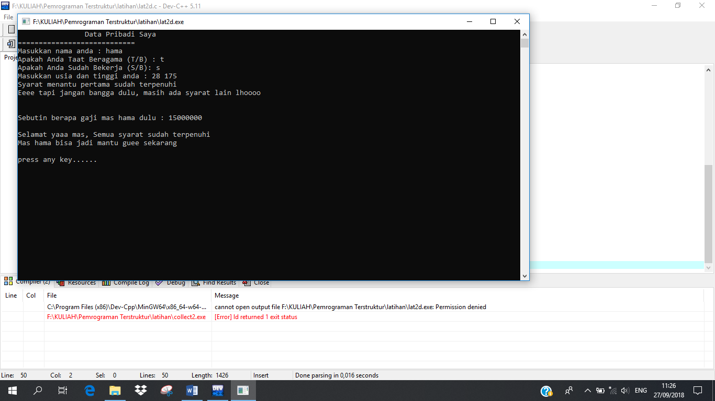

1. **PERTANYAAN**
2. Apa yang dimaksud dengan perintah jamak dan tunggal? Jelaskan dengan singkat dan jelas.

**Perintah jamak** adalah Bahasa pemrograman computer yang memuat beberapa perintah lebih dari satu.

**Perintah tunggal** adalah Bahasa pemrograman computer yang memuat hanya satu perintah.

1. Sebuah toko membuka usaha fotocopy dengan ketentuan, jika jumlah total lembar yang difotocopy >= 100, maka harga perlembar Rp. 50, tetapi jika kurang dari 100, maka harga perlembar Rp. 60. Buatlah flowchart dan programnya.

* Flowchart



* 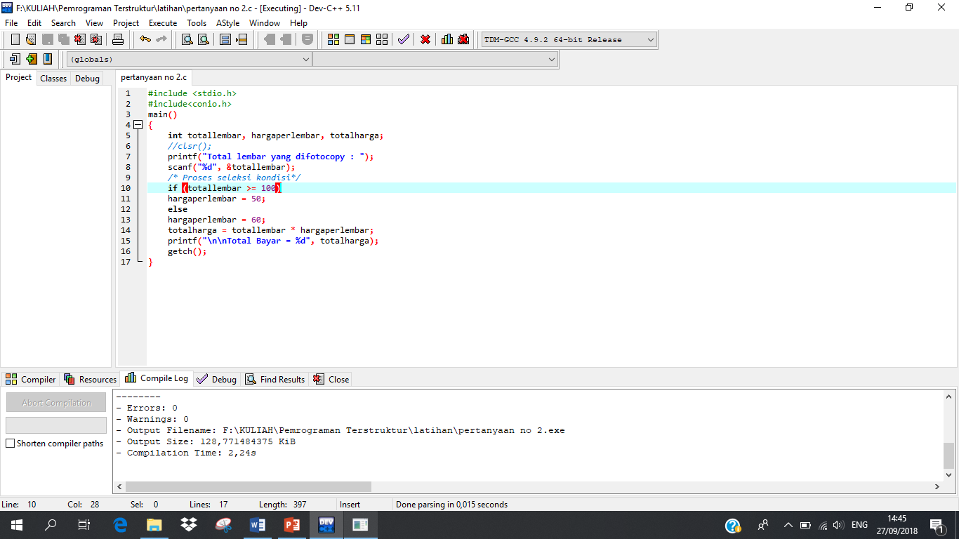Program korting fotocopy

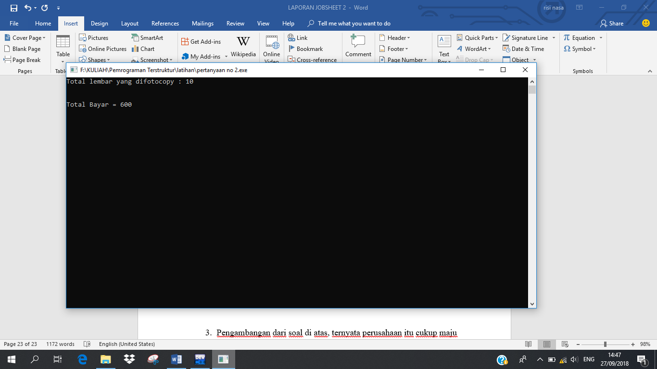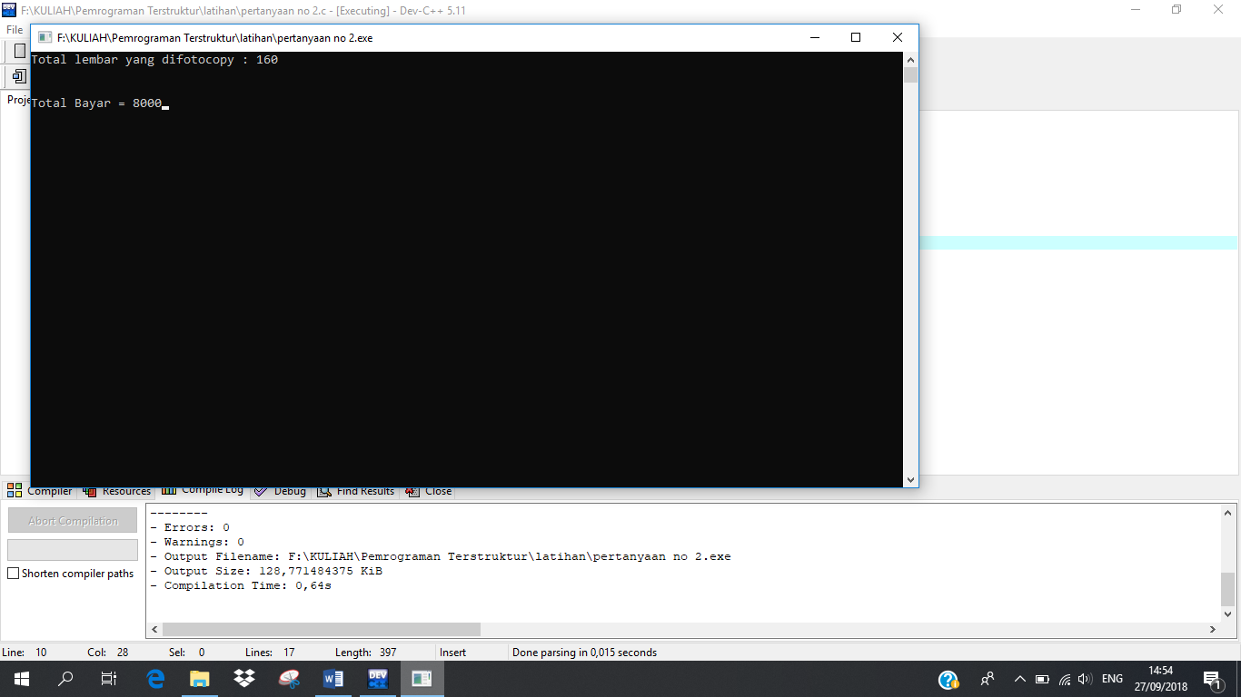

1. Pengambangan dari soal di atas, ternyata perusahaan itu cukup maju dan mempunyai banyak langganan. Untuk langganan biaya fotocopynya adalah Rp. 50. Modifikasilah flowchart dan program d atas sehingga ketentuan tersebut bisa dipenuhi.

* Flowchart



* 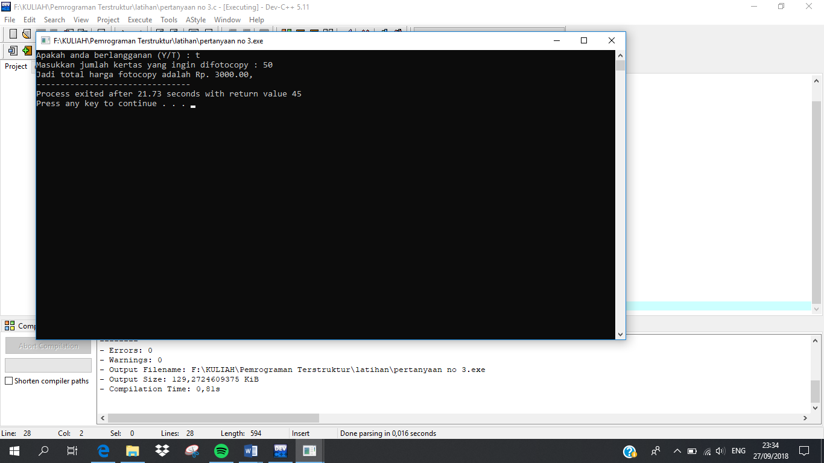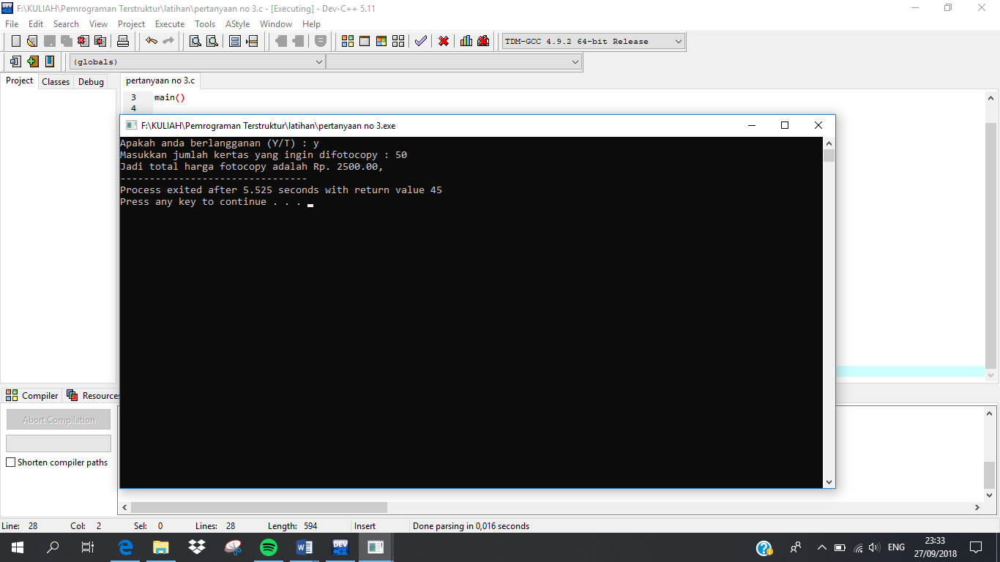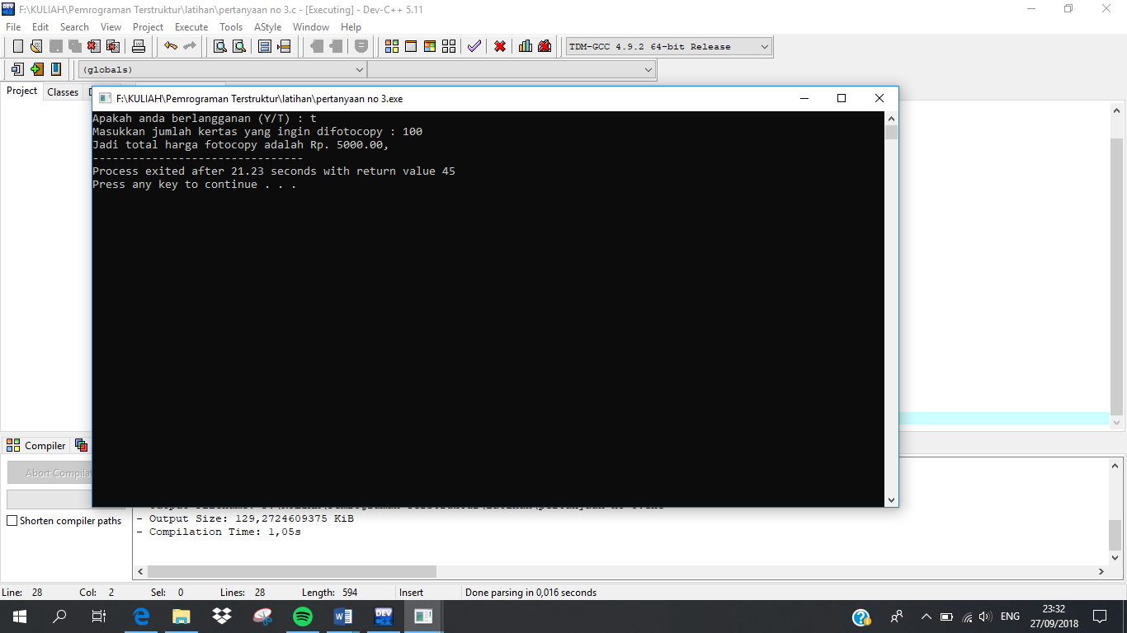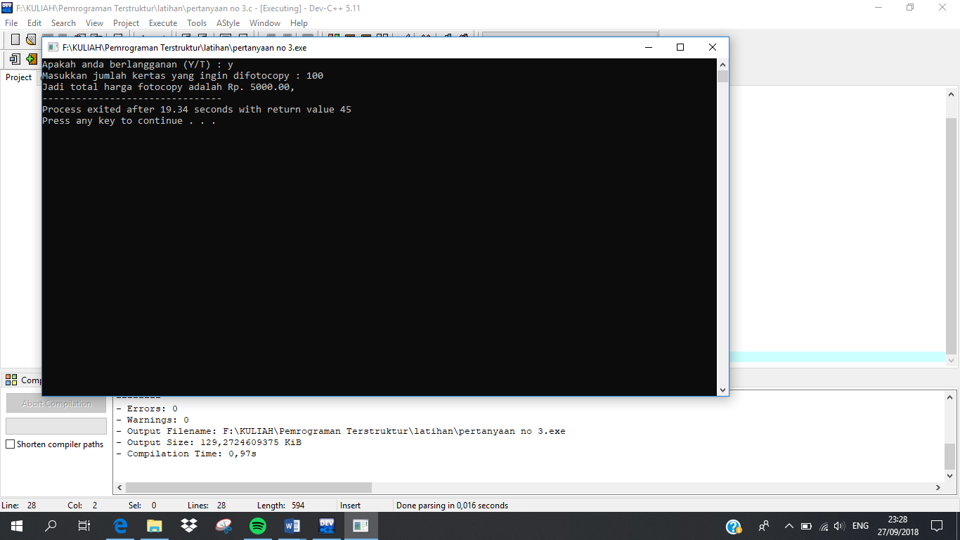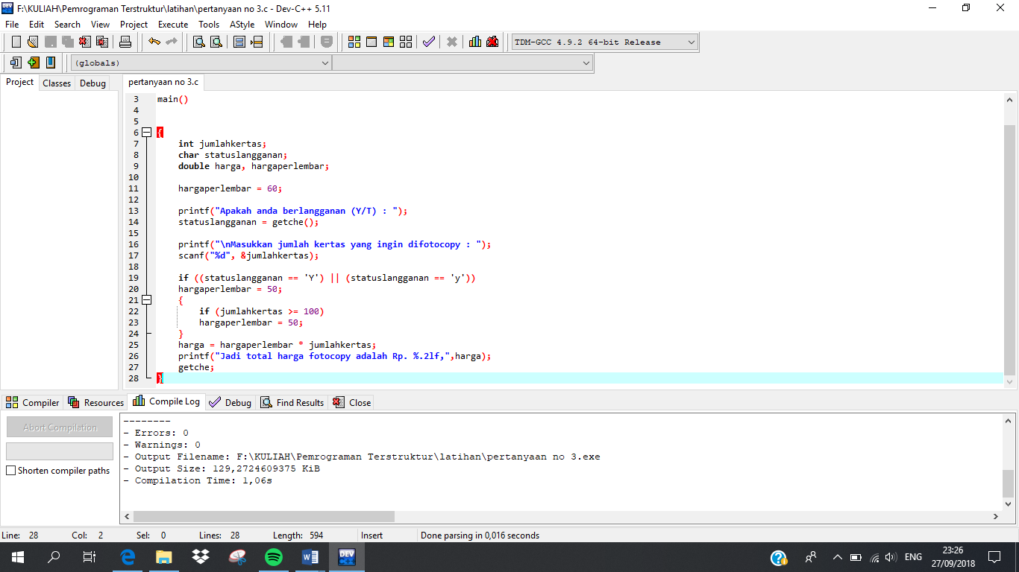Program

1. Diketahui persamaan kuadrat ax² + bx +c = 0. Buatlah program untuk menghitung nilai-nilai akarnya dengan ketentuan nilai deskriminasinya sebagai berikut :

D = b² – 4ac

D = 0, maka nilai akarnya x1 = x2 = −b/2𝑎

D>0, maka nilai akarnya

* x1 = -b + 𝑥 = √D/2𝑎
* x2 = -b - √D/2𝑎

D < 0, maka akarnya imajiner (Tampilkan keterangan “Akar imajiner”).

* 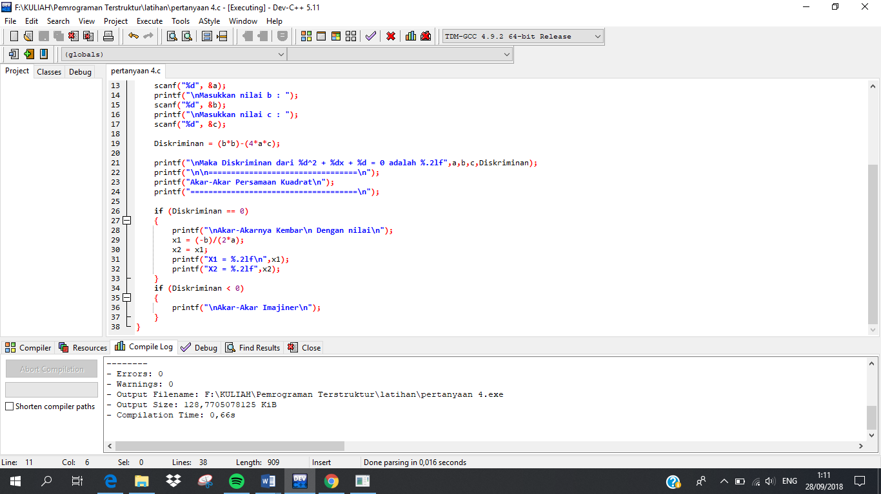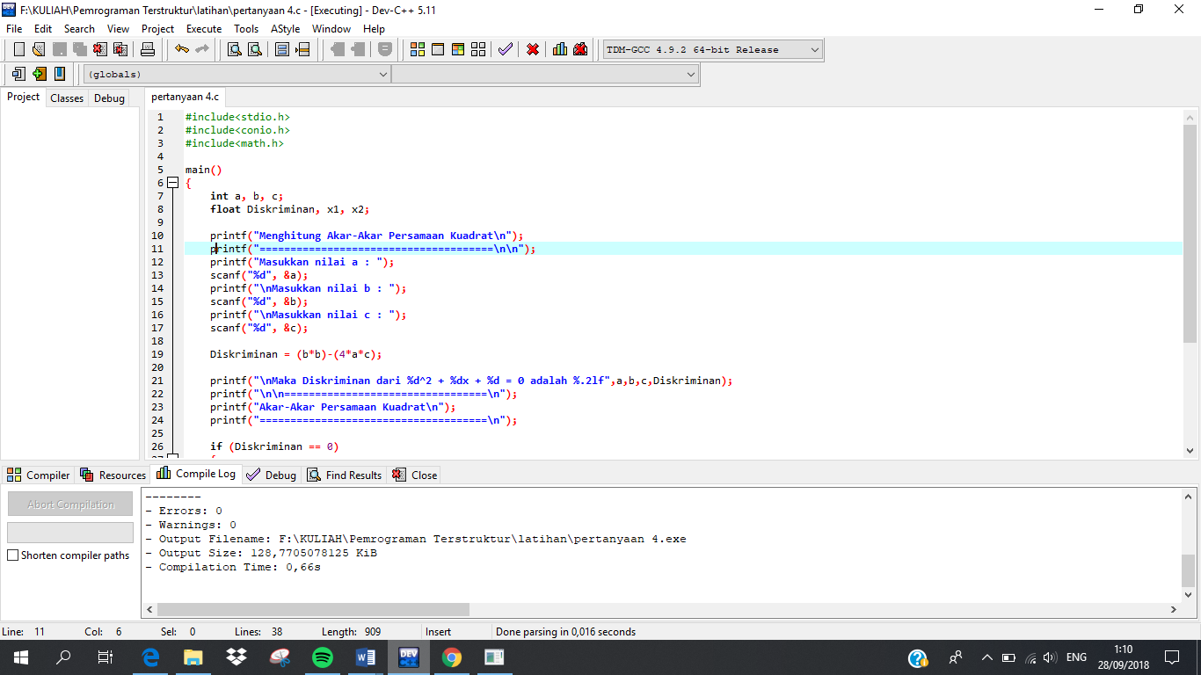Program
* 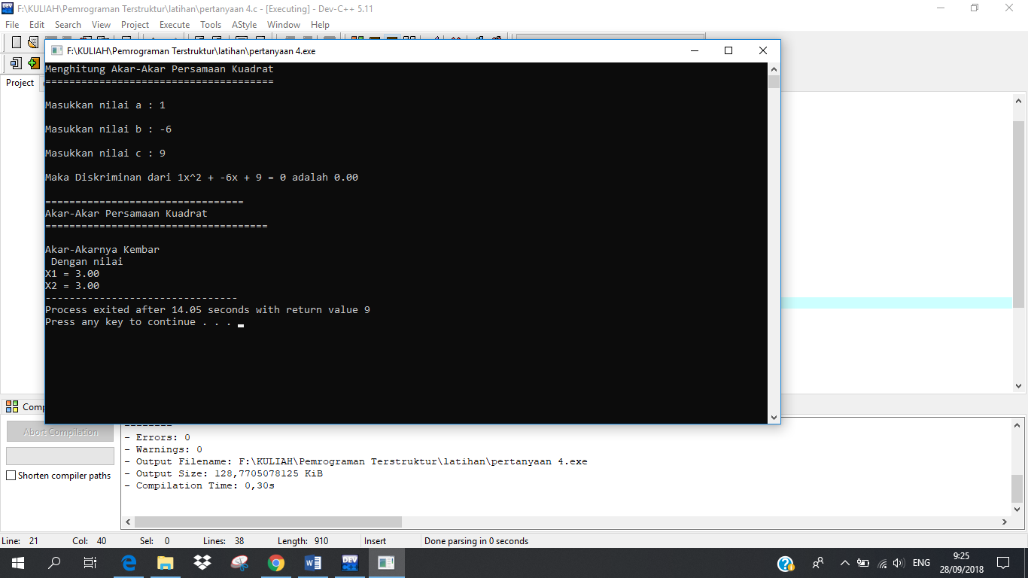Hasil Program untuk D=0
* Hasil program D>0

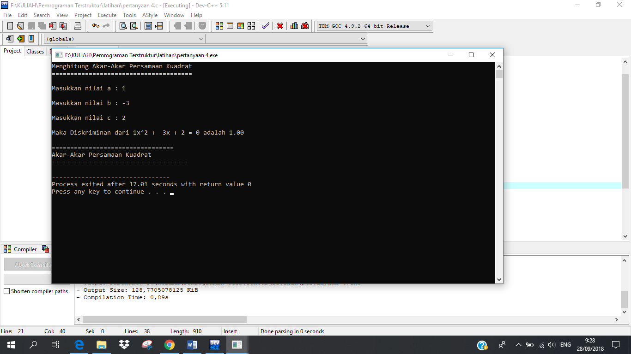

* 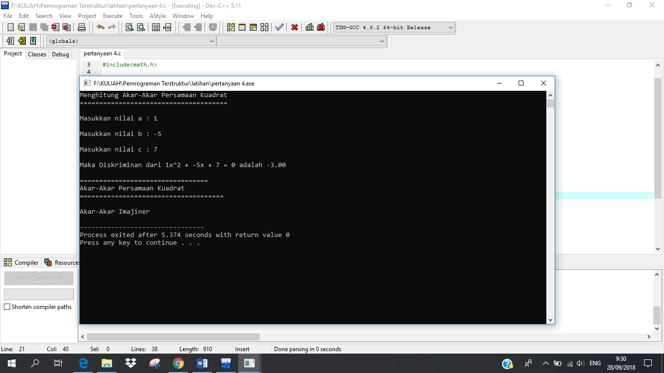Hasil Program D<0

1. **KESIMPULAN**

Setelah melakukan praktikum dengan menggunakan percobaan if , dan if else yang perlu kita perhatikan adalah penggunaan tipe data dan pernyataan yang akan kita tentukan .

Dalam pernyataan if jika kondisi benar(TRUE) , Maka computer akan mengerjakan perintah atauu pernyataan yang dikontrol oleh if. Bila kondisi salah (FALSE), maka computer tidak mengerjakan pernyataan tersebut.

Tetapi bila menggunakan pernyataan if-else jika konndisi bernilai FALSE maka yang dikerjakan adalah pernyataan yang dikontrol oleh else.